CHESSO est un jeu d'échecs qui se se joue à deux joueurs qui font évoluer seize pièces chacun, respectivement blanches et noires, sur un échiquier de 64 cases en alternance blanches et noires. Pour parler des adversaires, on dit « les Blancs » et « les Noirs » ont commence avec les blancs.

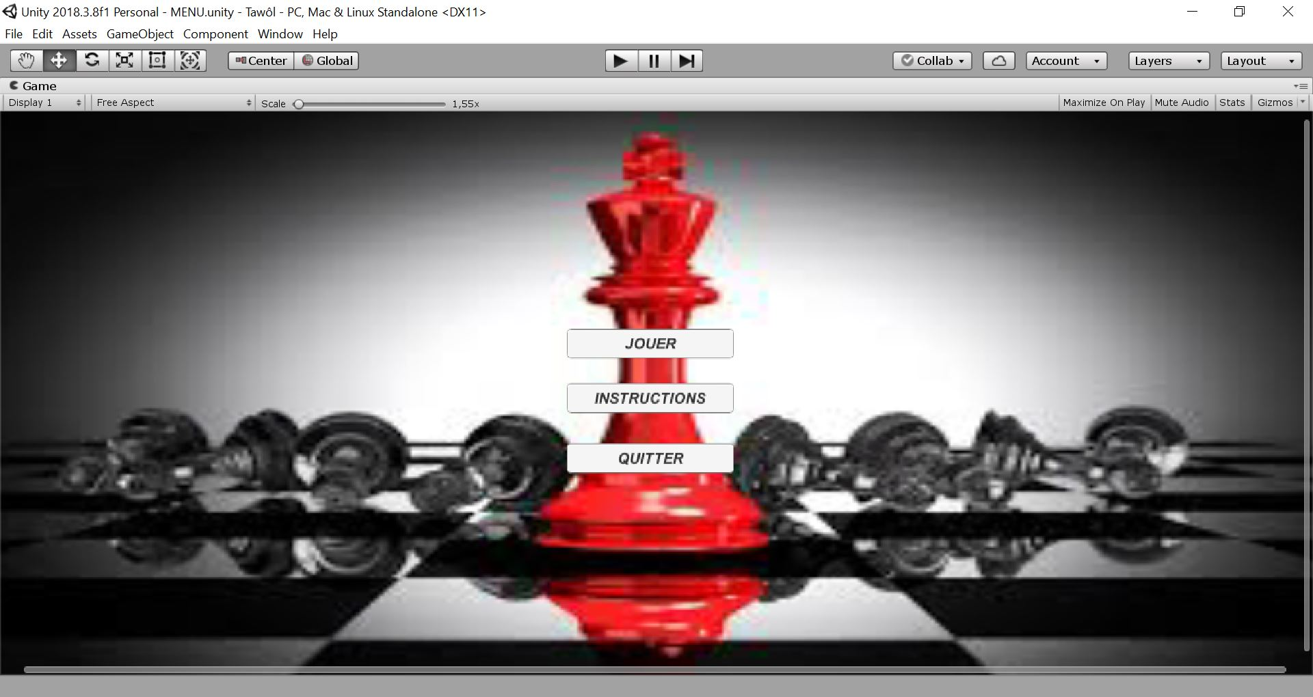

Jouer un coup consiste à effectuer un déplacement de l'une de ses pièces, accompagné éventuellement de la capture d'une pièce adverse se trouvant sur la case d'arrivée de la pièce jouée. Un coup ne peut pas être constitué du mouvement de deux pièces du même camp à la fois. Si l'on décide de déplacer sa pièce sur la case occupée par une pièce adverse, on retire cette pièce adverse de l'échiquier

Blancs et Noirs jouent à tour de rôle.

